ИЗВЕЩЕНИЕ О НАЛИЧИИ ОСНОВАНИЙ
ДЛЯ ПРИЗНАНИЯ ЖИЛОГО ДОМА ПУСТУЮЩИМ

Козловский сельский исполнительный комитет извещает, что постоянно действующей комиссией по обследованию жилых домов, расположенных на территории Несвижского района, в ходе обследования выявлен жилой дом, находящийся по адресу:
д. Гусаки, ул. Космонавтов, д.6, Минская область, Несвижский район имеющий основания для признания его пустующим.
Сведения жилом доме (из акта):
Наружные размеры одноквартирного, блокированного жилого дома: 8,0*6,0м.;
Площадь 39,8м.кв.;
Дата ввода в эксплуатацию блокированного жилого дома 1963г.;
Материал стен: дерево;
Подземная этажность- отсутствует;
Сарай, колодец
Сведения о лицах, включая наследников, которым предположительно блокированный жилой дом принадлежит на праве собственности, хозяйственного ведения, иных лицах, имеющих право владения и пользования им: Щербакова Мария Иосифовна (умерла 17.01.2003г.).
Предположительный срок не проживания в одноквартирном, блокированном жилом доме собственника, иных лиц, имеющих право владения этим домом: 6 лет.
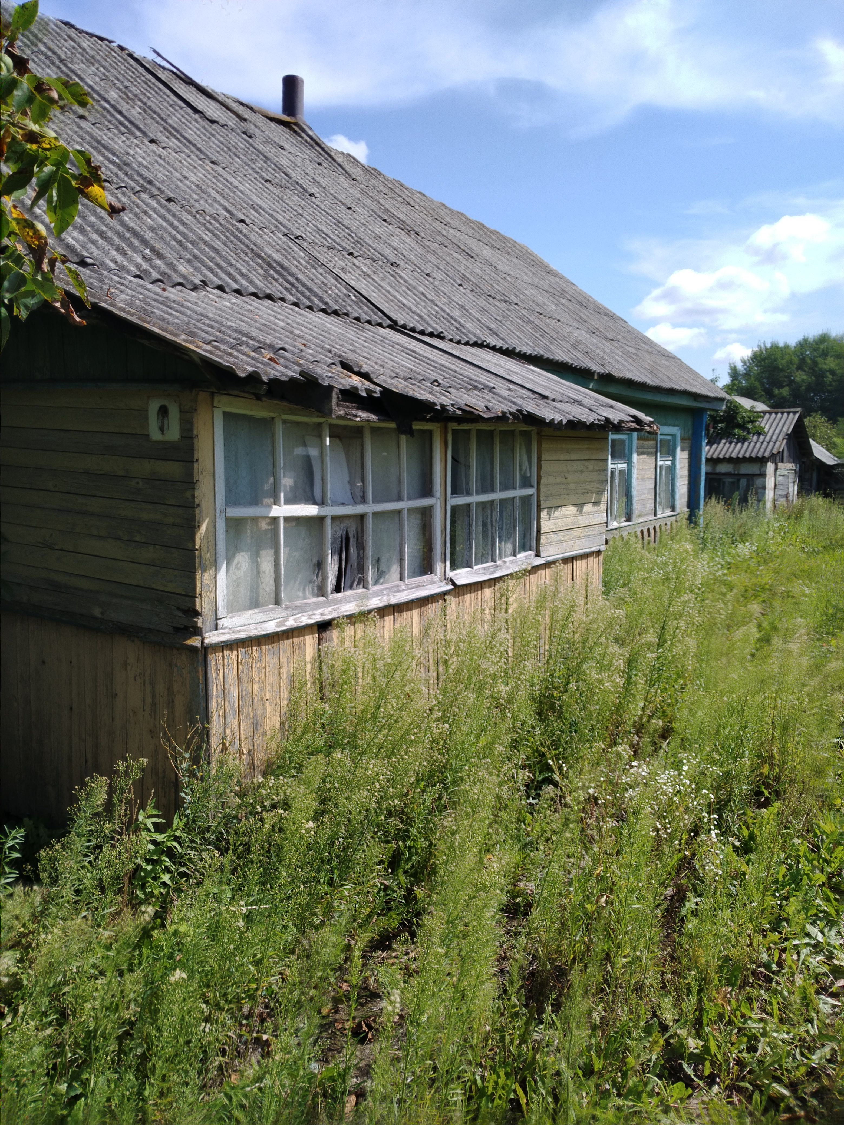

д. Гусаки, ул. Космонавтов, д.2, Минская область, Несвижский район имеющий основания для признания его пустующим.
Сведения жилом доме (из акта):
Наружные размеры одноквартирного, блокированного жилого дома: 6,9*5,74м.;
Площадь 31,5м.кв.;
Дата ввода в эксплуатацию блокированного жилого дома 1961г.;
Материал стен: дерево;
Подземная этажность- отсутствует;
Сарай
Сведения о лицах, включая наследников, которым предположительно блокированный жилой дом принадлежит на праве собственности, хозяйственного ведения, иных лицах, имеющих право владения и пользования им: Гесь Дарья Демьяновна (умерла 11.07.2007г.).
Предположительный срок не проживания в одноквартирном, блокированном жилом доме собственника, иных лиц, имеющих право владения этим домом: 10 лет.

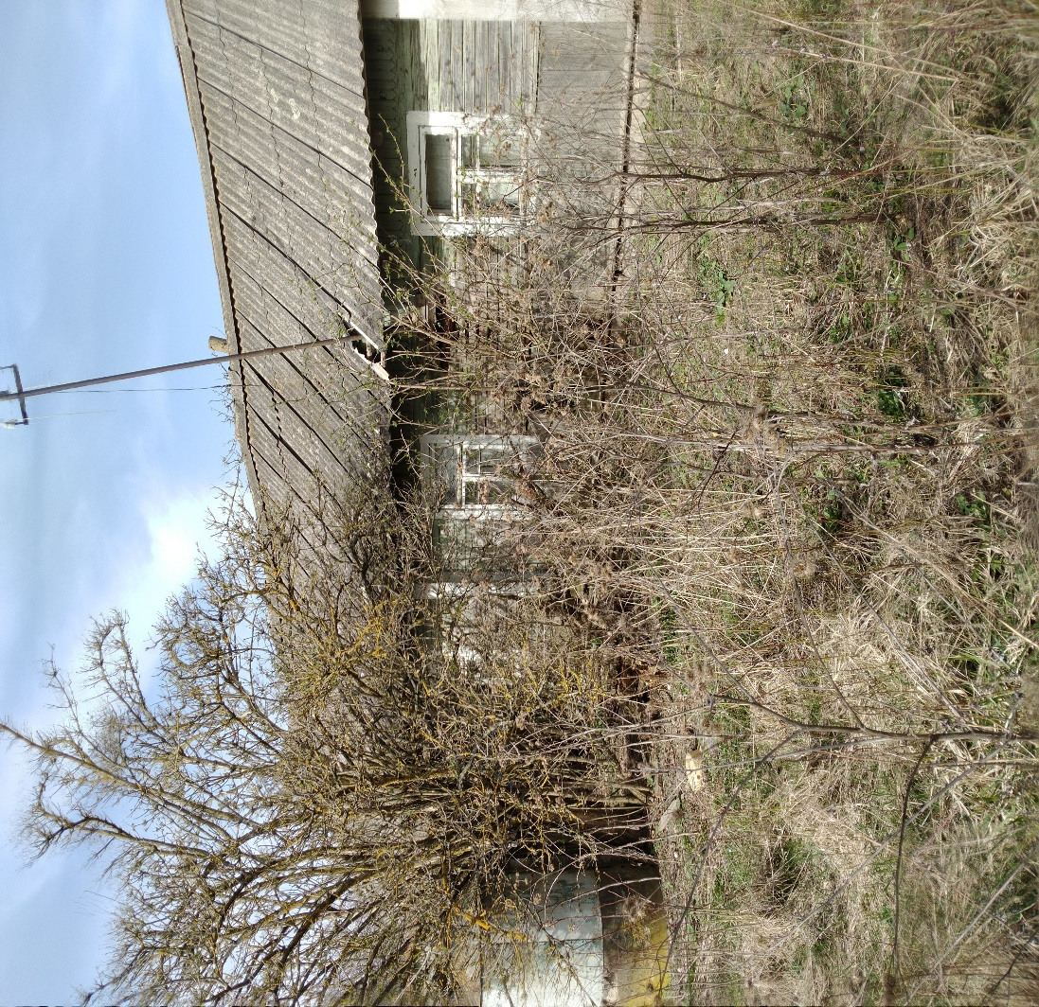

д. Гусаки, ул. Заречная, д.23, Минская область, Несвижский район имеющий основания для признания его пустующим.
Сведения жилом доме (из акта):
Наружные размеры одноквартирного, блокированного жилого дома: 7,5*4,98.;
Площадь 28,9м.кв.;
Дата ввода в эксплуатацию блокированного жилого дома 1964г.;
Материал стен: дерево;
Подземная этажность- отсутствует;
Сарай, колодец
Сведения о лицах, включая наследников, которым предположительно блокированный жилой дом принадлежит на праве собственности, хозяйственного ведения, иных лицах, имеющих право владения и пользования им: Богдевич Дарья Яковлевна (умерла 16.02.2007г.).
Предположительный срок не проживания в одноквартирном, блокированном жилом доме собственника, иных лиц, имеющих право владения этим домом: 3 лет.

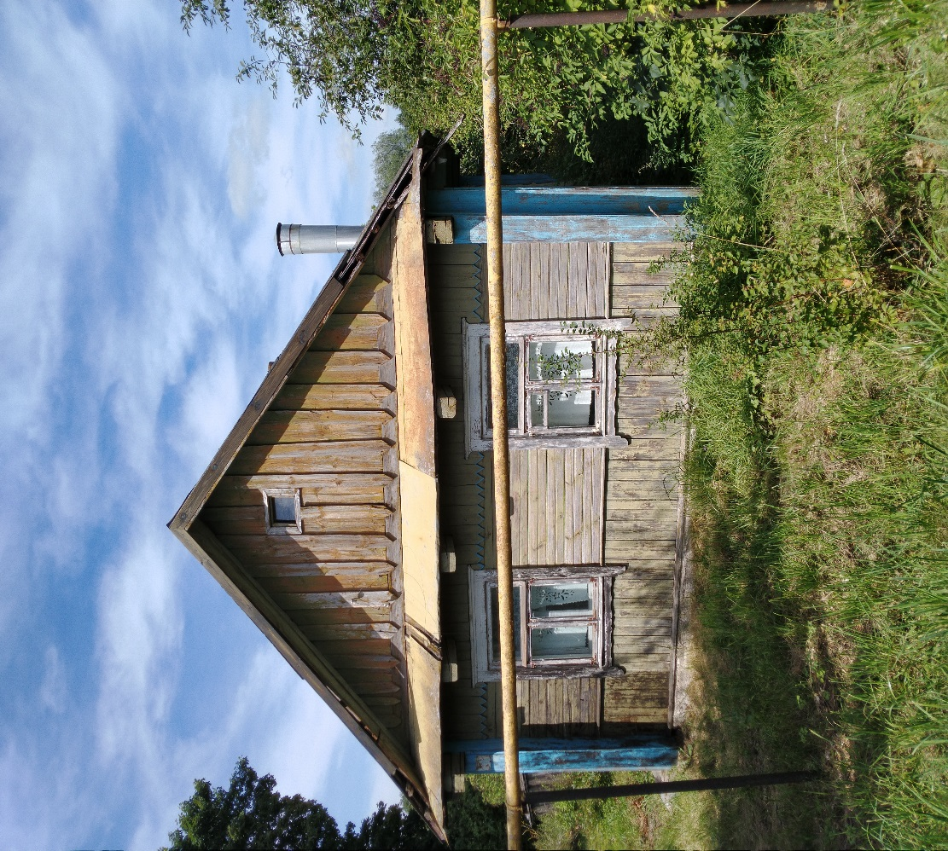

д. Долкинды, ул. Полевая, д.25, Минская область, Несвижский район имеющий основания для признания его пустующим.
Сведения жилом доме (из акта):
Наружные размеры одноквартирного, блокированного жилого дома: 7,0*6,0м.;
Площадь 42,0м.кв.;
Дата ввода в эксплуатацию блокированного жилого дома 1954г.;
Материал стен: дерево;
Подземная этажность- отсутствует;
Сарай
Сведения о лицах, включая наследников, которым предположительно блокированный жилой дом принадлежит на праве собственности, хозяйственного ведения, иных лицах, имеющих право владения и пользования им: Лактионов Геннадий Гаврилович (умер 09.03.1993г.).
Предположительный срок не проживания в одноквартирном, блокированном жилом доме собственника, иных лиц, имеющих право владения этим домом: 10 лет.

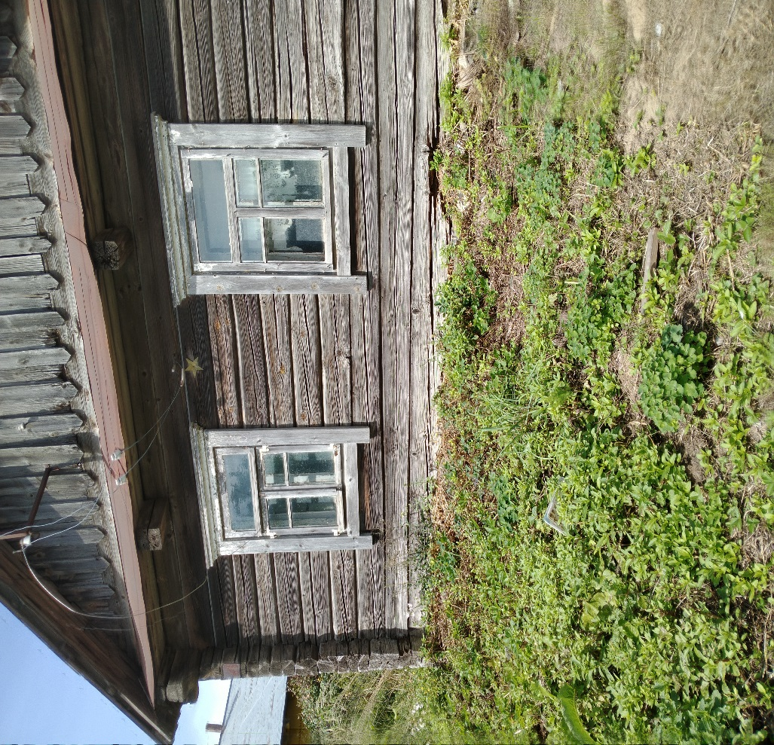

От лиц, имеющих право пользования жилыми домами в Козловский сельский исполнительный комитет не поступало уведомлений о намерении использовать такой дом для проживания.
Козловский сельский исполнительный комитет просит всех заинтересованных лиц в течение двух месяцев со дня опубликования извещения уведомить о намерении использовать пустующий дом для проживания.
Наш адрес: 222618, д. Козлы, ул. Центральная, 43 Несвижский район Минская область.
Электронный адрес: kozss@nesvizh.gov.by.
Телефон для справок: 801770 25 2 43; 25 2 63

